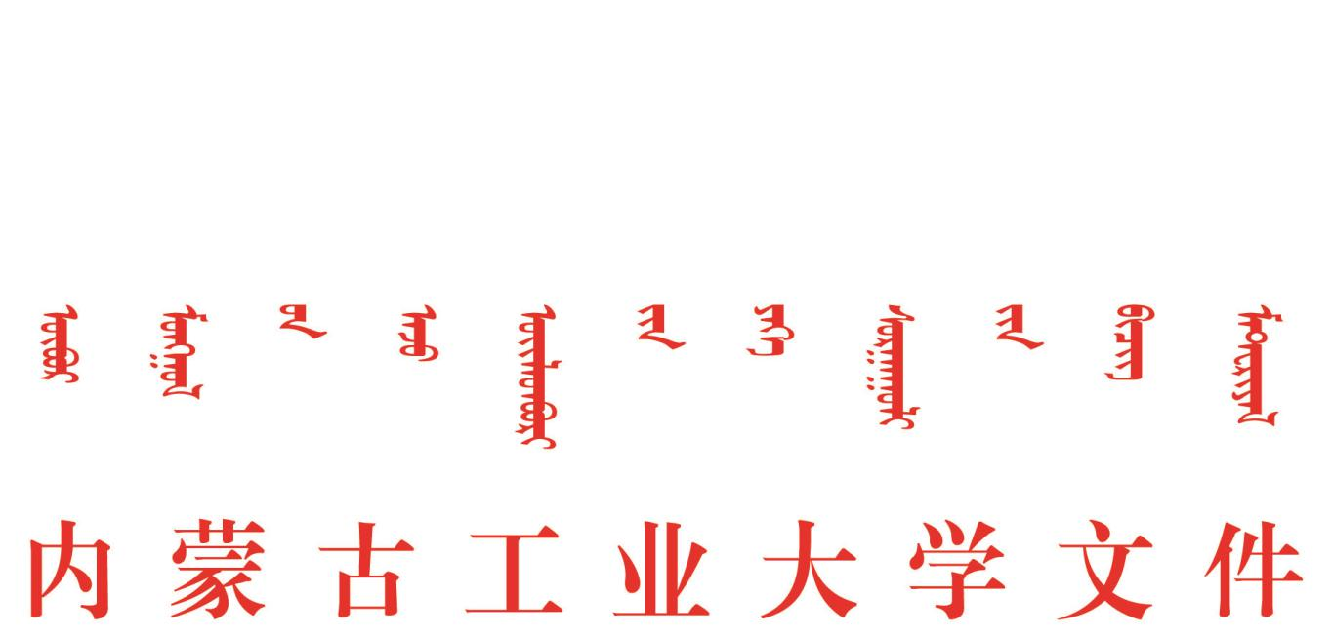

内工大 校发〔2017〕51号 签发人：邢永明

**关于印发《内蒙古工业大学课程建设与改革实施方案》等两个文件的通知**

各部门、各单位：

为了深化课程教学改革，做好课程建设工作，经校长办公会研究通过，现将《内蒙古工业大学课程建设与改革实施方案》《内蒙古工业大学混合式教学示范课程建设管理办法》印发给你们，请认真遵照执行。

内蒙古工业大学

2017年7月17日

**内蒙古工业大学混合式教学示范课程建设管理办法**

一、总则

为更新教育教学理念，主动适应学生个性化发展需求，鼓励教师充分利用在线教学优势，强化课堂互动，创新教育教学模式改革，保证混合式教学示范课程建设的顺利开展，特制定本办法。

二、建设目标及任务

（一）将信息化教学改革作为课程教学模式改革的推进方式之一，以混合式教学示范课程建设为载体，以信息化教学平台为依托，充分利用网络信息技术优势，推动信息技术与教育教学深度融合。

（二）按照“统筹规划、示范引领、以点及面、逐步推进”的原则，以满足校内教学需求为前提和基础，支持和鼓励教师积极探索互联网技术支持下的、具有特色的线上线下混合式教学模式改革，鼓励优质教学资源数字化、可视化、网络化，强化课堂互动，提高课堂效率。

（三）通过混合式教学示范课程的建设，提高知识传授和知识内化的质量与效率，提升教师的课程设计和教学引导能力，推动课程基于网络的形成性评价和终结性评价等评价方式的有机结合，同时加强基于网络平台和信息技术的学生学习分析研究。

（四）坚持“以学生为本”的教学理念，注重教学方式和学习方式的转变，充分调动学生学习的积极性和主动性，最大限度地发挥学生的潜能，培养学生基于互联网的自主学习能力、独立思考能力和创新意识，不断提高课程教学质量，提升人才培养质量。

（五）通过混合式教学示范课程建设，形成一支结构合理、人员稳定、教学水平高、教学效果好、资源设计和制作能力强的优秀课程教学团队。

三、建设要求

混合式教学示范课程是采用混合式教学模式授课的课程。混合式教学模式是将线上学习与线下教学相结合，将传统教学方式的优势和网络在线教学优势相结合，既发挥教师引导、启发、监控教学过程的主导作用，又充分体现学生作为学习过程主体的主动性、积极性和创造性的教学模式。

（一）混合式教学示范课程应改变知识传授的传统模式，采用课前视频学习、课堂讨论学习与课后反思学习相结合的混合式教学模式。

（二）混合式教学示范课程需建设知识点化的教学视频，并采用慕课（MOOC）、私播课（SPOC）、微课等适合在线式或碎片化学习的形式制作，避免使用单一、传统的课堂实录视频。教学视频可以是自行录制的，也可以是学校认可的第三方慕课平台上的视频资源，但不应存在版权问题。

（三）混合式教学示范课程须在内蒙古工业大学网络教学平台上开展线上、线下教学活动，并进行教学资源建设。

（四）在保证课程教学目标的前提下，混合式教学示范课程可进行个性化的课程教学设计，包括线上与线下教学学时分配、教学方式、考核标准和方式等。

（五）混合式教学示范课程应加强教学团队建设，教学团队应结合探究式、项目式和合作式等教学组织形式开展教学活动和教学研究。

（六）严格遵守国家网络与信息安全管理规范，依法依规开展教学活动，实施对课程内容、讨论内容、学习过程内容的有效监管，防范和及时制止网络有害信息的传播。重视版权和知识产权问题，构建课程内容所使用的图片、音视频等素材应注明出处。

四、申报立项

（一）申报时间

混合式教学示范课程建设立项工作，原则上每年组织一次。各学院可自行组织院级混合式教学课程建设。

（二）申报条件

1．申报课程应是列入培养方案的、已连续开设三年以上的课程。

2.申报课程适合采用混合式教学模式，具有一定的教学改革与研究基础。

3.申报课程负责人应为我校在职教师，具有丰富的教学经验，原则上应有至少3年以上的本科教学经验，并承担申报课程的主讲教学工作不少于2年。课程教学团队结构合理，教学水平高。

4.每位教师最多可主持1门混合式教学课程建设项目。

（三）评审立项

1.课程负责人填写《内蒙古工业大学混合式教学示范课程建设项目申请表》，报送所在学院。学院对申报材料进行审核，组织论证并签署意见后统一报送教务处。

2.教务处对申报材料进行形式审查。

3.学校教学工作委员会负责校级混合式教学示范课程立项的评审，通过评审的项目，由学校发文公布，予以立项。

五、建设管理

（一）日常管理

1.混合式教学示范课程立项项目实行课程负责人制度，课程负责人负责组织实施课程建设与研究工作以及建设经费的合理使用。课程所在学院负责对混合式教学示范课程建设的规划和质量把关。学校负责建设过程中的宏观协调，并组织阶段性检查和质量等级鉴定工作。

2.混合式教学示范课程立项项目实行中期检查制度。每学年教务处组织一次课程建设进展情况检查，对无明显进展的项目，酌情减拨或停拨后续经费，直至撤销立项。

3.立项项目在实施阶段需更换负责人或调整方案，须由课程负责人或课程所在学院提出申请，报学校教学工作委员会审批。

4.立项项目所在学院应给予适当的经费匹配以及人员配备、研究条件等方面的支持。

（二）建设周期

混合式教学示范课程的建设周期一般为两年。

六、鉴定验收

（一）混合式教学示范课程项目建设期满，且在教学实践中实施一轮后，须申请鉴定验收。逾期不完成的予以撤销，特殊原因可申请延期一年。鉴定验收工作一般每学期进行一次。

（二）混合式教学示范课程鉴定验收标准，按照《内蒙古工业大学混合式教学示范课程建设评价指标体系》中的规定执行。

（三）鉴定验收程序

1.自评。课程负责人组织本课程建设组教师，按照学校混合式教学示范课程评价指标及标准逐项进行自评。

2.学院（部）推荐。课程所在学院（部）对申请鉴定的课程建设组的成果材料进行检查评议，写出推荐意见，报送教务处。

3.校级鉴定验收。教务处组织专家对申请鉴定课程进行验收。经学校教学工作委员会审议后，公布鉴定验收结果。

（四）混合式教学示范课程建设项目通过鉴定验收并达到优秀等级，授予“内蒙古工业大学混合式教学示范课程”称号。

（五）混合式教学示范课程称号有效期为四年。有效期满后，依照上述程序再次进行鉴定。

六、保障机制与激励措施

（一）学校每年设立混合式教学示范课程建设专项资金。课程建设经费实行滚动资助，立项后拨付50%，验收后拨付其余50%。

（二）通过验收的混合式教学示范课程，后续应常态化持续开展混合式教学模式，并在教学任务书中注明“混合式教学模式”，作为学生选课参考。任课教师的教学工作量按原工作量的1.5-3倍计算。

（三）鼓励优秀的混合式教学示范课程资源对社会开放，加入慕课平台，或提供校际共享。

（四）学校有计划地开展教学理念更新、网络平台使用、课程教学设计、课程资源制作等系列培训，并提供基础设施及技术服务保障。

七、其他

本办法自印发之日起施行，由教务处组织实施并负责解释。

**附件**

**内蒙古工业大学混合式教学示范课程建设评价指标体系**

|  |  |  |  |  |  |  |  |  |  |
| --- | --- | --- | --- | --- | --- | --- | --- | --- | --- |
| **一级指标** | **二级**  **指标** | **主要**  **观测点** | **建设标准** | **分值(Mi)** | **评价等级（Ki）** | | | | |
| **a** | **b** | **c** | **d** | **e** |
| **1.0** | **0.8** | **0.6** | **0.4** | **0.2** |
| 混合教学设计65分 | 1-1课程信息  15分 | 课程维护 | 及时维护和更新课程信息及相关资源。 | 2 |  |  |  |  |  |
| 课程介绍 | 对本课程做概括介绍，包括课程发展的主要历史、课程性质、教学目的等。 | 2 |  |  |  |  |  |
| 课程标准 | 对本课程的课程性质、教学目标、主要内容、实施建议等做出概括性规定。 | 2 |  |  |  |  |  |
| 课程教学设计 | 提供本课程的授课计划和教学进程安排。 | 2 |  |  |  |  |  |
| 教师信息 | 对本课程主讲教师、辅导教师和助教等成员做详细介绍，包括基本简历、研究方向及成果、教学成果、教学特色等。 | 2 |  |  |  |  |  |
| 导学信息 | 对如何学好本课程和课程的章节给出指导性意见，如本课程学习目标、重点、难点、特点、学习材料和具体的学习方法。 | 5 |  |  |  |  |  |
| 1-2教学资源  20分 | 学习单元 | 线上有以学习单元为单位组织的章节内容； 线下有完整教学设计。 | 6 |  |  |  |  |  |
| 电子课件 | 线上包括文本、图形图像和多媒体教学课件。线上、线下资源齐全，能覆盖主要知识点。 | 6 |  |  |  |  |  |
| 视频讲解 | 线上提供微视频，一个知识点一个微视频单元（长度在3-15分钟）；  线下课堂增强师生互动，着重解决深层次问题。 | 4 |  |  |  |  |  |
| 拓展资源 | 具有本课程特色的学习资源和有利于学生素质提高、知识拓展的相关网络资源链接，如案例分析、作品欣赏、其他教学视频、论文链接、网站链接及本课程前沿问题讨论的链接等。 | 4 |  |  |  |  |  |
| 1-3教学活动  30分 | 信息发布 | 充分利用网络平台及时发布课程信息、任务及相关通知，实现各类信息的充分交流与及时反馈。 | 3 |  |  |  |  |  |
| 答疑讨论 | 利用答疑模块提供针对课程的相关问题并及时准确解答。积极发起并主持线上线下讨论，开设学习方法探讨专栏，带动学生有效学习。 | 5 |  |  |  |  |  |
| 课程问卷 | 设计和发布教学相关的问卷 。 | 2 |  |  |  |  |  |
| **一级指标** | **二级**  **指标** | **主要**  **观测点** | **建设标准** | **分值(Mi)** | **评价等级（Ki）** | | | | |
| **a** | **b** | **c** | **d** | **e** |
| **1.0** | **0.8** | **0.6** | **0.4** | **0.2** |
| 混合教学设计65分 | 1-3教学活动  30分 | 教学邮箱 | 通过教学邮箱将通知、学习资源等发给学生。 | 2 |  |  |  |  |  |
| 教学笔记 | 利用教学笔记让学生在学习过程中及时整理教学与学习资料。 | 2 |  |  |  |  |  |
| 个人资源 | 创建课程相关资源，也可以将其他的资源分享到个人资源中。 | 2 |  |  |  |  |  |
| 课程作业 | 每个章节（学习单元）添加相关在线课程作业（包括思考题）。 | 5 |  |  |  |  |  |
| 试题试卷库 | 添加课程相应的试题试卷。 | 2 |  |  |  |  |  |
| 在线测试 | 每个章节（学习单元）添加必要的在线测试。 | 5 |  |  |  |  |  |
| 播课单元 | 为课程添加播课单元。 | 2 |  |  |  |  |  |
| 混合教学应用20分 | 2-1教学应用  10分 | 教学问题解决 | 所采用混合教学符合教学实际，有需要明确解决的教学问题，而非为了使用而使用。 | 5 |  |  |  |  |  |
| 教学模式 | 有比较明确的、适合教学问题解决的混合教学模式设计。 | 5 |  |  |  |  |  |
| 2-2混合应用  10分 | 线上线下优势发挥 | 将线上教学和线下教学有效结合，并充分发挥其各自优势。 | 5 |  |  |  |  |  |
| 线上线下联结 | 线上线下教学之间有效联结转换，有评价信息的反馈环节。 | 5 |  |  |  |  |  |
| 混合教学效果15分 | 3-1学习过程跟踪评价  9分 | 学生在线时长 | 有相应激励措施，使学生乐于在线学习，平均在线学习时长不低于在线课程计划的课时时长。 | 4 |  |  |  |  |  |
| 学生线上表现 | 积极参与在线讨论，发帖量和回帖量不低于全班学生人数。 | 5 |  |  |  |  |  |
| 3-2学习效果问卷评价  6分 | 在线调查问卷 | 有关教学效果的在线问卷反馈效果积极正面。 | 4 |  |  |  |  |  |
| 在线教学督导 | 在线教学督导反馈效果积极正面。 | 2 |  |  |  |  |  |
| 总 分 （M） | | | |  | | | | | |

**说明：**

总分计算：M=∑KiMi

其中,Mi为各二级指标的分值，Ki为评分等级系数，a、b、c、d、e的系数分别为1.0、0.8、0.6、0.4、0.2。M≧90，课程鉴定等级为优秀。

内蒙古工业大学党政办公室 2017年7月17日制发

上传办公自动化系统